**江苏省仪征中学2024—2025学年度第一学期高二物理学科作业**

**专题强化训练三 电磁感应中的图像问题**

研制人：刘刚 审核人：郭云松

班级：_________ 姓名：__________ 学号：_______ 时间：2025-1-6作业时长：45分钟

**[基础练习]**

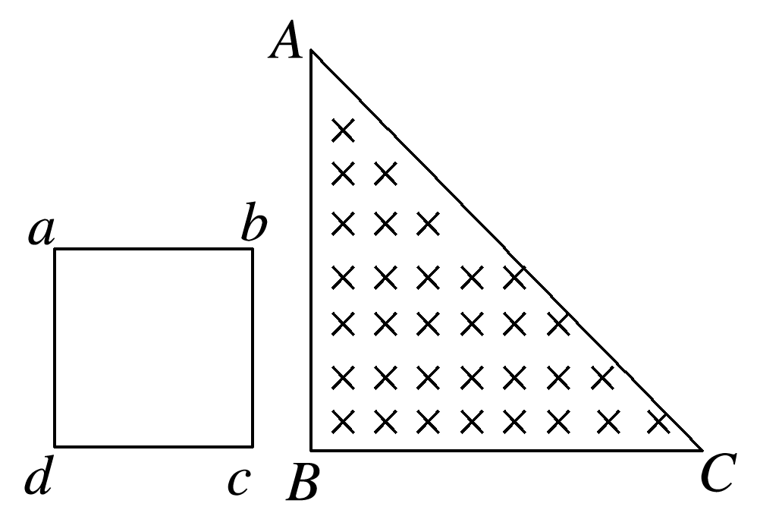1．如图所示，一个直角边长为2*L*的等腰直角三角形*ABC*区域内，有垂直纸面向里的匀强磁场，其左侧有一个用金属丝制成的边长为*L*的正方形线框*abcd*，线框以水平速度*v*匀速通过整个匀强磁场区域，设电流沿顺时针方向为正．则在线框通过磁场的过程中，线框中感应电流*i*随时间*t*变化的规律正确的是(　　)

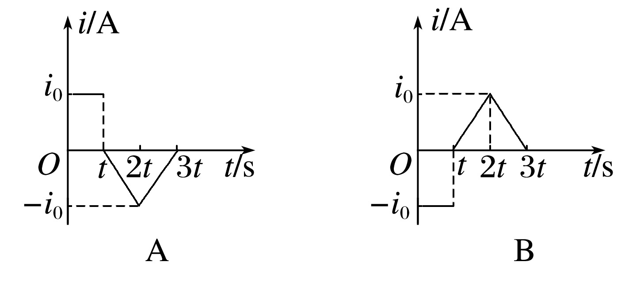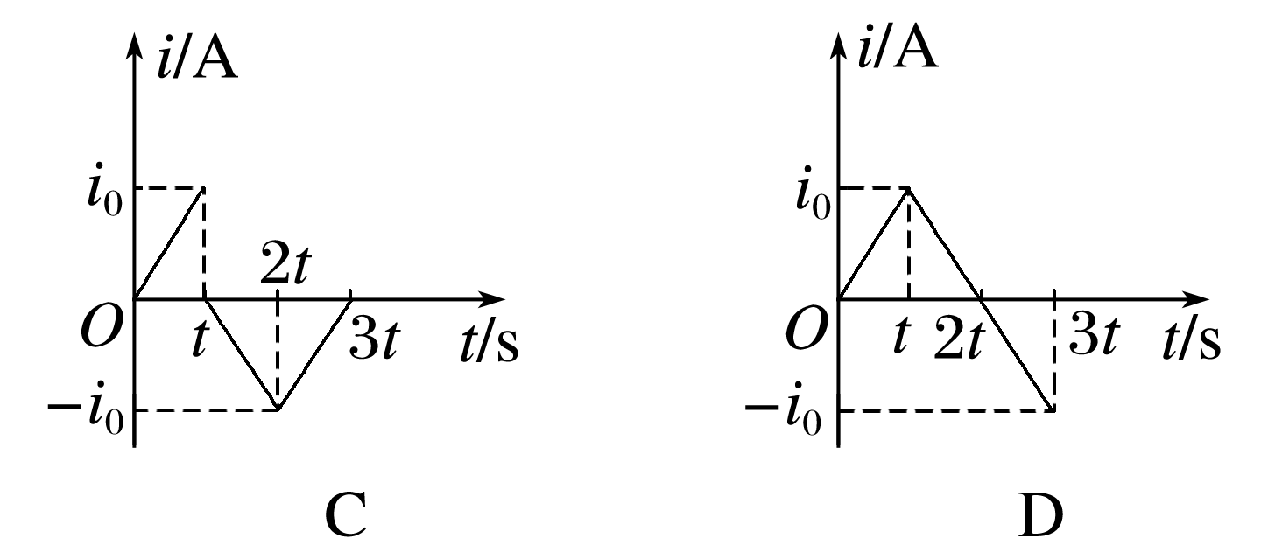

2．如图甲所示，圆形导线框与电阻*R*串联，框内有变化的磁场，取由*a*经*R*流向*b*为感应电流*iR*的正方向，测得*iR*随时间*t*变化的图像如图乙所示，取垂直纸面向里为磁场的正方向，则描述磁感应强度*B*随时间*t*变化的图像正确的是(　　)

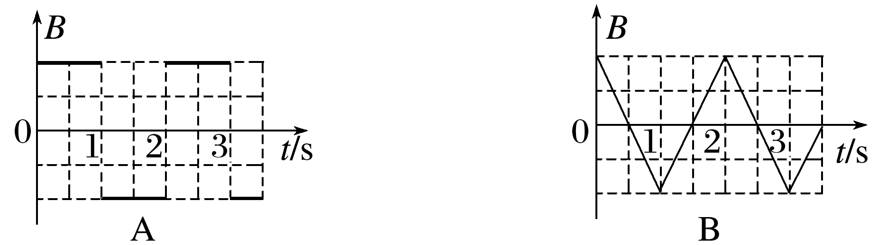

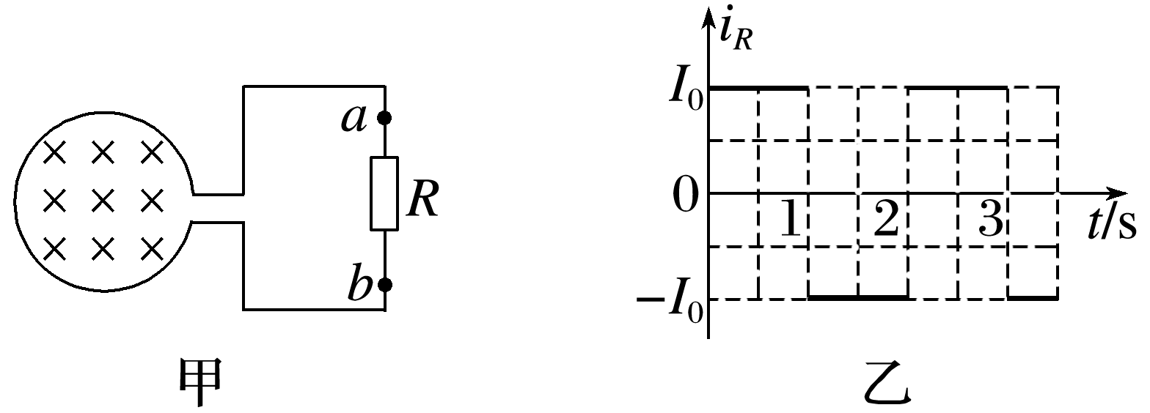

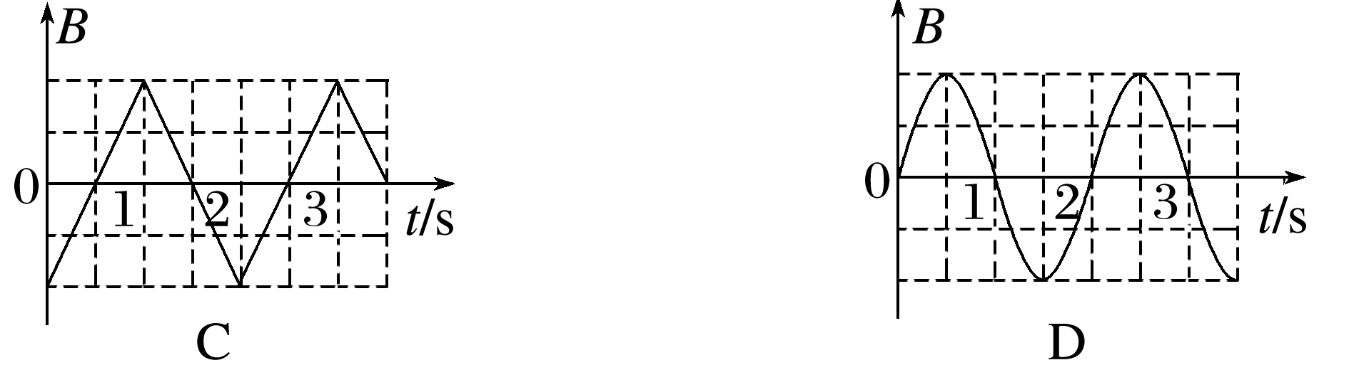

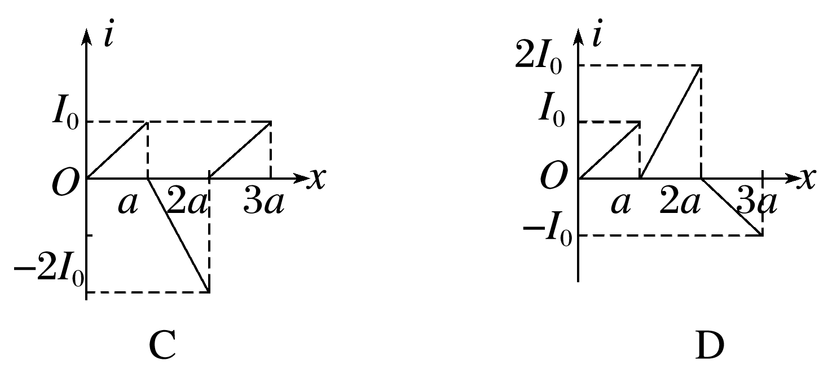3．如图所示，有两个相邻的有界匀强磁场区域，磁感应强度的大小均为*B*，磁场方向相反，且与纸面垂直，磁场区域在*x*轴方向宽度均为*a*，在*y*轴方向足够长，现有一高为*a*的正三角形导线框从图示位置开始向右匀速穿过磁场区域．若以逆时针方向为电流的正方向，下列关于线框中感应电流*i*与线框移动距离*x*的关系图像正确的是(　　)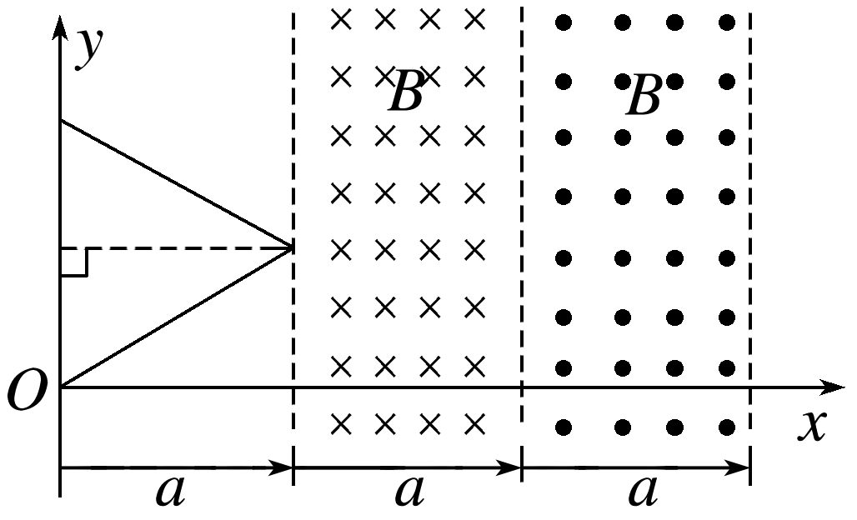

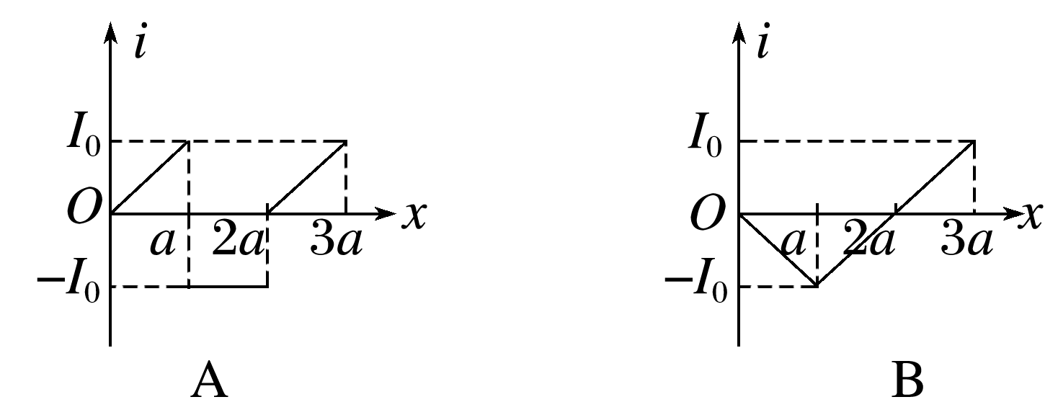

4．如图所示，*A*是一个边长为*L*的正方形导线框，每边导线电阻为*r*.现维持线框以恒定速度*v*沿*x*轴向右运动，并穿过图中所示虚线区域内的匀强磁场．以顺时针方向为电流的正方向，*Ubc*＝*φb*－*φc*，*t*＝0时线框处在图示位置，则*b*、*c*两点间的电势差随时间变化的图线应为(　　)

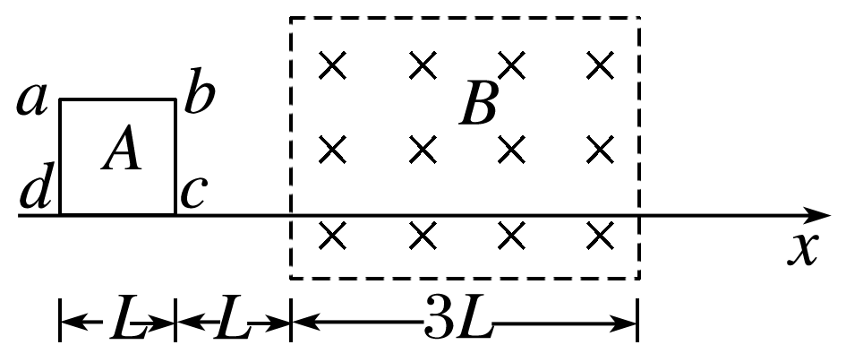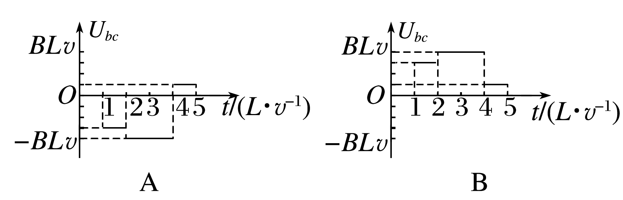

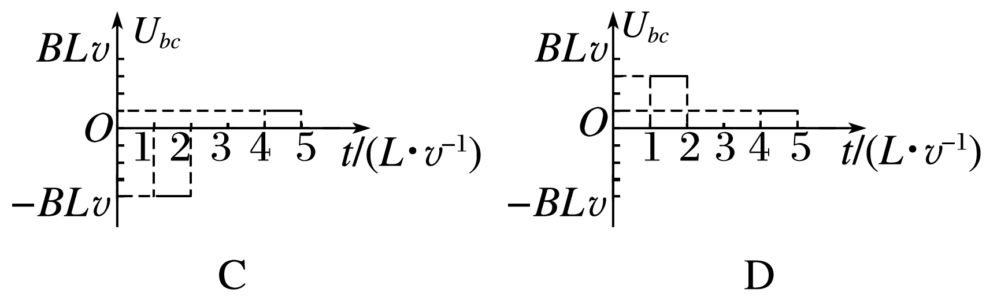

**[能力练习]**

5．如图所示的区域内有垂直于纸面向里的匀强磁场，磁感应强度为*B．*一个电阻为*R*、半径为*L*、圆心角为45°的扇形闭合导线框绕垂直于纸面的*O*轴匀速转动(*O*轴位于磁场边界)，周期为*T*，*t*＝0时刻线框置于如图所示位置，则线框内产生的感应电流的图像为(规定电流顺时针方向为正)(　　)

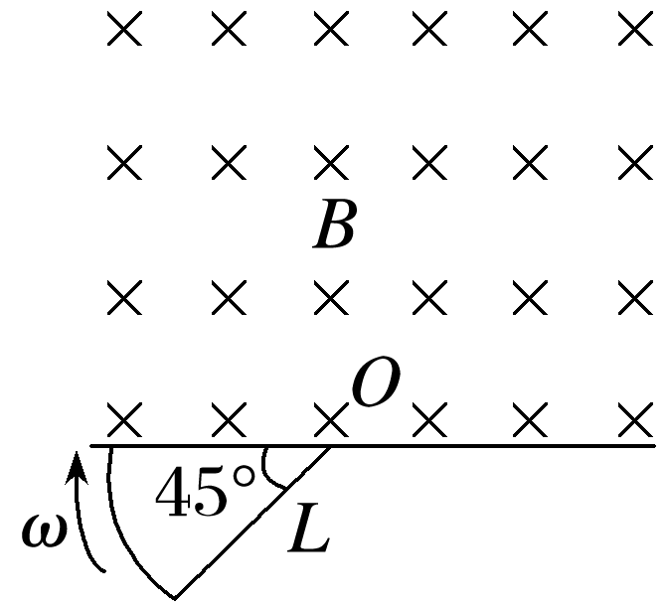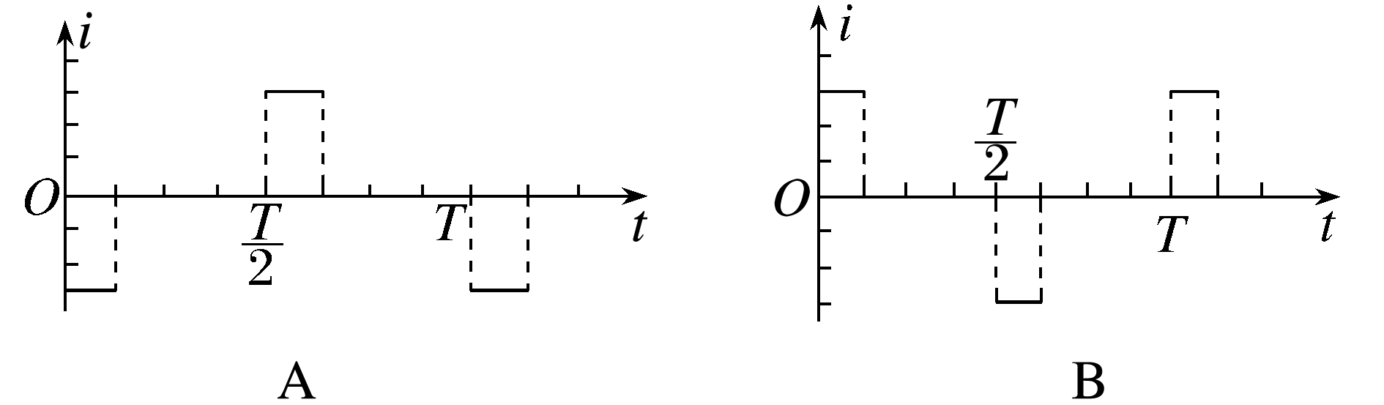

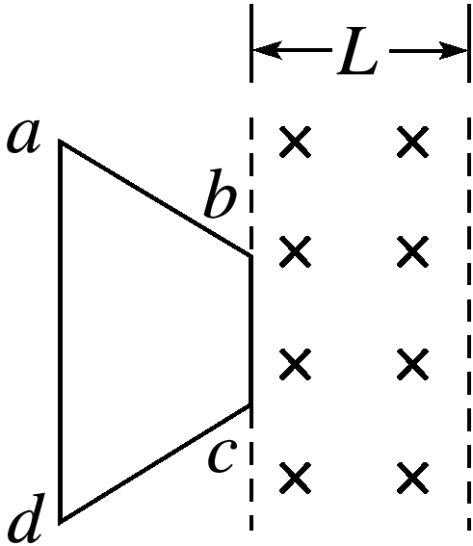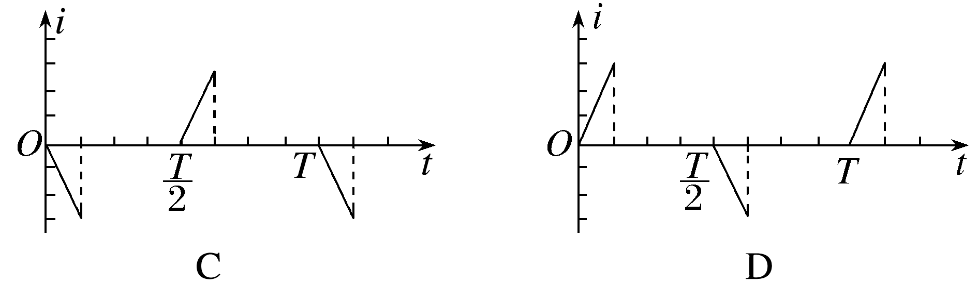

6．如图所示，两条平行虚线之间存在匀强磁场，虚线间的距离为*L*，磁场方向垂直纸面向里，*abcd*是位于纸面内的梯形线圈，*ad*与*bc*间的距离也为*L*，*t*＝0时刻*bc*边与磁场区域边界重合．现令线圈以恒定的速度*v*沿垂直于磁场区域边界的方向穿过磁场区域，取沿*abcda*方向为感应电流正方向，则在线圈穿越磁场区域的过程中，感应电流*I*随时间*t*变化的图线可能是 (　　)

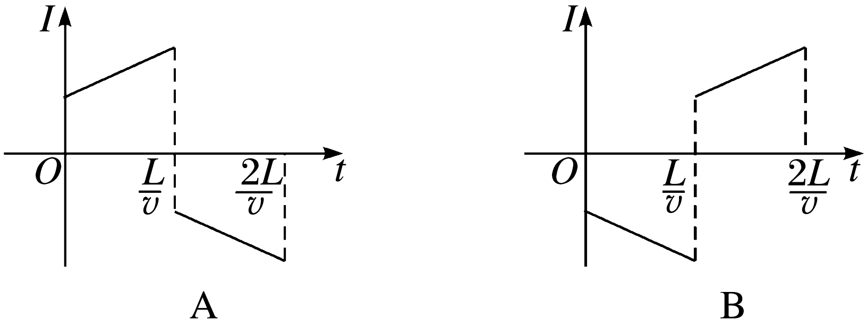 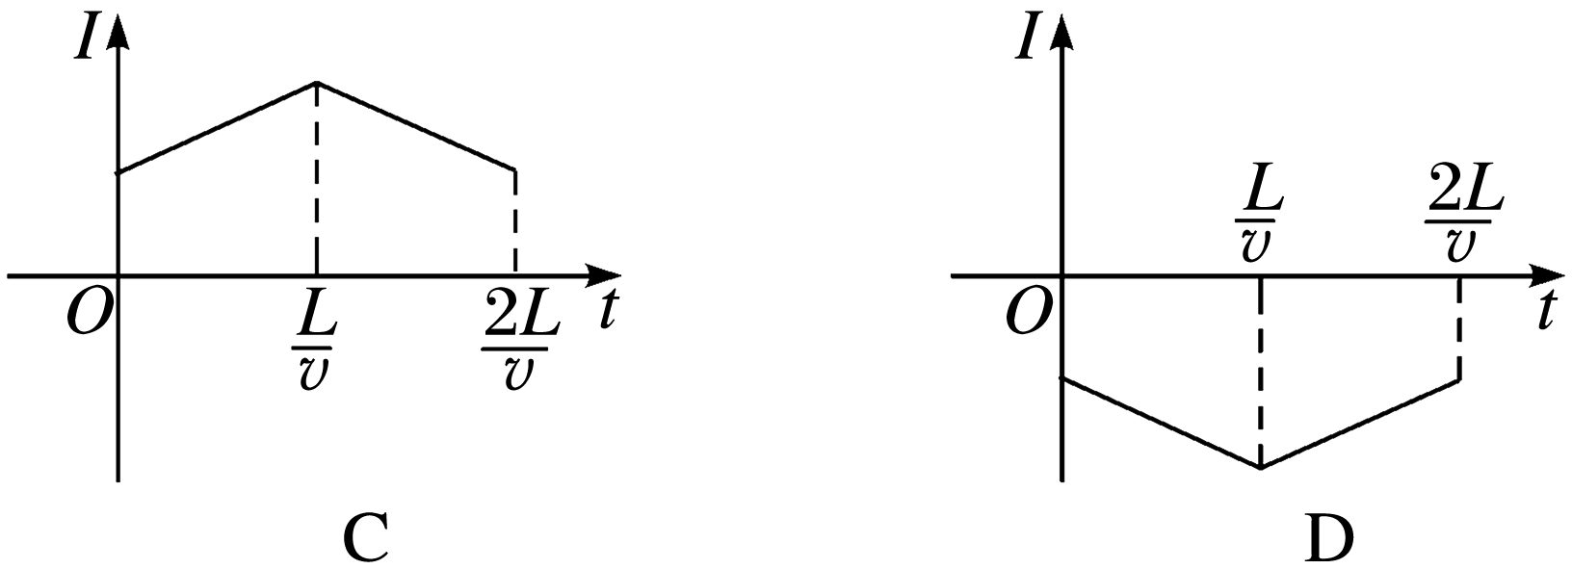

**[提升练习]**

★7．如图所示，在同一水平面内有两根平行长导轨，导轨间存在依次相邻的矩形匀强磁场区域，区域宽度均为*l*，磁感应强度大小相等、方向交替向上向下．一边长为*l*的正方形金属线框在导轨上向左匀速运动．线框中感应电流*i*随时间*t*变化的正确图线可能是(　　)

